Resolución del Pleno del Instituto de Transparencia, Acceso a la Información Pública y Protección de Datos Personales del Estado de México y Municipios, con domicilio en Metepec, Estado de México, de fecha **cuatro de septiembre del dos mil veinticuatro.**

**Visto** el expediente relativo al recurso de revisión **02129/INFOEM/IP/RR/2024**, interpuesto por **un particular que no proporcionó su nombre**, en lo sucesivo la parte **RECURRENTE,** en contra de la falta de respuesta a la solicitud de acceso a la información con número de folio**00190/ECATEPEC/IP/2024,** por parte del **Ayuntamiento de Ecatepec de Morelos,** en lo sucesivo el **SUJETO OBLIGADO;** se procede a dictar la presente resolución, con base en lo siguiente.

1. **A N T E C E D E N T E S:**

**1. Solicitud de acceso a la información.** Con fecha primero de abril del dos mil veinticuatro, la parte **RECURRENTE** formuló solicitud de acceso a información pública al **SUJETO OBLIGADO** a través del Sistema de Acceso a la Información Mexiquense, en adelante **SAIMEX,** requiriéndole lo siguiente:

*“SE ME ENTREGUE INFORMACION RELATIVA A LOS ESTADOS FINANCIEROS DEBIDAMENTE AUTORIZADOS DEL AÑO, 2019 2020 2021 2022 2023, EN EL QUE DEBERAN INTEGRARSE EL ESTADO DE POSICIÓN FINANCIERA, BALANZA DE COMPROBACION, ESTADO DE ACTIVIDADES, FLUJO DE EFECTIVO, ESTADO DE INGRESOS Y EGRESOS, ESTADO COMPARATIVO DE EGRESOS, ESTADO COMPARATIVO DE INGRESOS, AVANCE PRESUPUESTAL DE EGRESOS, DISPONIBILIDAD DE FLUJO DE EFECTIVO, ESTADO DE CAMBIOS EN EL CAPITAL, BALANZA DE COMPROBACION DETALLADA.” (Sic)*

**Modalidad elegida para la entrega de la información:** a través del SAIMEX.

**2. Respuesta.** De las constancias que obran en **SAIMEX**, se observa que **el SUJETO OBLIGADO** no emitió respuesta a la solicitud de información formulada por la parte **RECURRENTE**.

**3. Interposición del recurso de revisión.** Inconforme la parte solicitante con la falta de respuesta del **SUJETO OBLIGADO**, interpuso recurso de revisión a través del SAIMEX en fecha veintitrés de abril del año dos mil veinticuatro, expresando lo siguiente:

**a) Acto impugnado.**

*“Falta de respuesta” (Sic)*

**b) Motivos de inconformidad.**

*“Falta de respuesta” (Sic)*

**4. Turno.** De conformidad con el artículo 185 Fracción I de la Ley Transparencia y Acceso a la Información Pública, el recurso de revisión número **02129/INFOEM/IP/RR/2024** fue turnado a la Comisionada Ponente **Guadalupe Ramírez Peña**, a efecto de presentar al Pleno el proyecto de resolución correspondiente.

**5. Admisión.** En fecha veintiséis de abril del año dos mil veinticuatro, en términos de lo dispuesto en el artículo 185 fracciones I, II y IV de la Ley de Transparencia y Acceso a la Información Pública del Estado de México y Municipios, se admitió a trámite el recurso de revisión al rubro indicado.

**6. Manifestaciones**. De constancias del expediente electrónico del SAIMEX, se observa que **la parte RECURRENTE** fue omisa en realizar manifestación alguna.

El siete de mayo del dos mil veinticuatro, se recibió, a través del Sistema de Acceso a la Información Mexiquense (SAIMEX), el Informe Justificado del **SUJETO OBLIGADO**, a través del cual se remitió lo siguiente:

“[SOLICITUD 190.pdf](https://saimex.org.mx/saimex/solicitud/downloadAttach/2092951.page)”, el cual contiene el oficio número TM/ECA/2896/2024, por medio del cual la Tesorería Municipal del Ayuntamiento de Ecatepec informó que la información solicitada la puede consultar en el siguiente link:



Documento que, una vez analizado, se hizo del conocimiento de la parte **RECURRENTE** a efecto de que manifestara lo que a su derecho estimara conveniente, sin embargo, fue omiso en ejercer dicha prerrogativa en el plazo establecido para tal efecto.

**7.** **Ampliación del plazo.** En fecha veintiocho de agosto del año dos mil veinticuatro, con fundamento en el artículo 181, párrafo tercero de la Ley de Transparencia y Acceso a la Información Pública del Estado de México y Municipios, se acordó la ampliación del plazo para su resolución.

Este organismo garante no pasa por alto justificar, que el plazo para emitir la resolución en el presente asunto encuentra justificación en el alto número de recursos de revisión recibidos, circunstancia atípica que ha rebasado las capacidades técnicas y humanas del personal encargado de la proyección de las resoluciones a dichos medios de impugnación.

Por ello, es menester precisar que, si bien se ha excedido el plazo para resolver el presente medio de impugnación, de conformidad con la ley de la materia, el plazo para emitir la resolución se encuentra justificado en los elementos para medir la razonabilidad de asuntos conforme a los parámetros establecidos por diversos órganos jurisdiccionales federales, aplicables también en procedimientos análogos, como el que nos ocupa.

Así, en términos de lo que establecen los artículos 8.1 y 25 de la Convención Americana sobre Derechos Humanos, los recursos deben ser sencillos y resolverse en el menor tiempo posible, tomando en consideración la dilación total del procedimiento; esto es, en un plazo razonable.

En ese sentido, el legislador fijó los términos procesales en las leyes, de manera general, sin que pudiera prever la variada gama de casos que son resueltos por los órganos jurisdiccionales o cuasi jurisdiccionales, tanto por la complejidad de los hechos, como por el número de casos que conocen.

Por ello, excepcionalmente, si un asunto es resuelto con posterioridad a los plazos señalados por la norma debe analizarse la razonabilidad del tiempo necesario para su resolución, atentos a los siguientes criterios:

1. Complejidad del Asunto: La complejidad de la prueba, la pluralidad de sujetos procesales, el tiempo transcurrido, las características y contexto del recurso.
2. Actividad Procesal del interesado. Acciones u omisiones del interesado.
3. Conducta de la Autoridad: Las Acciones u omisiones realizadas en el procedimiento. Así como si la autoridad actuó con la debida diligencia.

d) La afectación generada en la situación jurídica de la persona involucrada en el proceso: Violación a sus derechos humanos.

De modo que, cuando se trate de un asunto excepcional, por alguna o todas las características mencionadas; o bien, cuando el ingreso de asuntos al órgano jurisdiccional o cuasi jurisdiccional respectivo supere notoriamente al que podría considerarse normal, debe concluirse que es una excluyente de responsabilidad en relación con la actuación del funcionario, como ha acontecido en el caso que nos ocupa.

Argumento que encuentra sustento en la jurisprudencia P./J. 32/92 emitida por el Pleno de la Suprema Corte de Justicia de la Nación de rubro *“TÉRMINOS PROCESALES. PARA DETERMINAR SI UN FUNCIONARIO JUDICIAL ACTUÓ INDEBIDAMENTE POR NO RESPETARLOS SE DEBE ATENDER AL PRESUPUESTO QUE CONSIDERÓ EL LEGISLADOR AL FIJARLOS Y LAS CARACTERÍSTICAS DEL CASO.”*, visible en la Gaceta del Seminario Judicial de la Federación con el registro digital 205635.

Razones por las cuales cabe concluir que, la resolución al recurso de revisión se solventa hasta esta fecha, debido a que existe una excesiva carga de trabajo en desproporción a la capacidad de los recursos materiales y humanos con que cuenta este Instituto para atender la enorme demanda de usuarios que acuden para que se les garantice su Derecho de acceso a la información Pública y Protección de Datos Personales, aunado a la complejidad de los hechos a los que se refieren, así como al volumen del expediente, la extensión de los escritos y pruebas aportadas y desahogadas por las partes; lo que impide la tramitación de los recursos dentro de los términos legales previamente establecidos por la Ley, por tratarse de causas de fuerza mayor.

Al respecto, también son de considerar los criterios sostenidos por el Cuarto Tribunal Colegiado en Materia Administrativa del Primer Circuito, cuyos rubros y datos de identificación son los siguientes:

*“PLAZO RAZONABLE PARA RESOLVER. DIMENSIÓN Y EFECTOS DE ESTE CONCEPTO CUANDO SE ADUCE EXCESIVA CARGA DE TRABAJO.”* consultable en el Seminario Judicial de la Federación y su gaceta, con el registro digital 2002351.

*“PLAZO RAZONABLE PARA RESOLVER. CONCEPTO Y ELEMENTOS QUE LO INTEGRAN A LA LUZ DEL DERECHO INTERNACIONAL DE LOS DERECHOS HUMANOS.”*, visible en el Seminario Judicial de la Federación y su gaceta, con el registro digital 2002350.

Por ello, este organismo garante comprometido con la tutela de los derechos humanos confiados, señala que este exceso de plazo legal para resolver el presente asunto, resulta de carácter excepcional.

**9. Cierre de instrucción.** Una vez transcurrido el periodo otorgado a las partes para realizar sus manifestaciones y no habiendo documentos que integrar al expediente, con fecha **tres de septiembre de dos mil veinticuatro**, la Comisionada Ponente determinó el cierre de instrucción en términos de la fracción VI del artículo 185 de la Ley de Transparencia y Acceso a la Información Pública del Estado de México y Municipios.

En razón de que fue debidamente sustanciado el expediente electrónico y no existe diligencia pendiente de desahogo, se emite la Resolución que conforme a Derecho proceda, de acuerdo con los siguientes:

**II. C O N S I D E R A N D O S**

**Primero. Competencia.** El Instituto de Transparencia, Acceso a la Información Pública y Protección de Datos Personales del Estado de México y Municipios, es competente para conocer y resolver el presente recurso de revisión interpuesto por la parte **RECURRENTE**, conforme a lo dispuesto en los artículos 6, apartado A de la Constitución Política de los Estados Unidos Mexicanos; 5, párrafos trigésimo segundo, trigésimos tercero y trigésimo cuarto, fracciones IV y V; de la Constitución Política del Estado Libre y Soberano de México; 1, 2, fracción II; 13, 29, 36, fracciones I y II; 176, 178, 179, 181 párrafo tercero y 185 de la Ley Transparencia y Acceso a la Información Pública del Estado de México y Municipios; 9, fracciones I y XXIII y 11 del Reglamento Interior del Instituto de Transparencia, Acceso a la Información Pública y Protección de Datos Personales del Estado de México y Municipios.

**Segundo. Oportunidad y Procedibilidad del Recurso de Revisión.** Por cuanto hace a la oportunidad de los recursos de revisiónes necesario considerar lo previsto en los artículos 163, párrafo primero; 166, penúltimo párrafo y 178, párrafo segundo; de la Ley de Transparencia y Acceso a la Información Pública del Estado de México y Municipios, de cuya interpretación se obtiene que el plazo que les asiste a los Sujetos Obligados para entregar la respuesta a una solicitud de información pública, es de quince días hábiles posteriores a la presentación de ésta; sin embargo, en aquellos casos en que transcurre el referido plazo de quince días hábiles sin que los Sujetos Obligados entreguen la respuesta a la solicitud de información, esta se considera negada; por lo que al solicitante le asiste el derecho para presentar el recurso de revisión en cualquier momento.

Derivado de lo anterior, se constituye la figura jurídica de la **NEGATIVA FICTA**, cuya esencia consiste en atribuir un efecto negativo al silencio de la autoridad administrativa frente a las instancias y solicitudes que hagan los particulares.

De tal manera, en el presente recurso de revisión se actualizó la negativa ficta por parte del **SUJETO OBLIGADO** al no haber respondido a la parte **RECURRENTE** en tiempo y forma en el plazo legal previsto para ello, en este sentido la falta de respuesta implica necesariamente que de modo fáctico se ha negado la información por razones desconocidas, pero que el hecho simple de no responder apareja una forma por omisión de negar el acceso a la información.

Si a ello se le suma lo previsto en el párrafo segundo del artículo 178, párrafo segundo[1] de la Ley de Transparencia y Acceso a la Información Pública vigente en la entidad.

Lo anterior encuentra sustento en el CRITERIO número 0001-15, aprobado por unanimidad del Pleno del Instituto de Transparencia, Acceso a la Información Pública y Protección de Datos Personales del Estado de México y Municipios, publicado en el Periódico Oficial del Estado de México “Gaceta del Gobierno”, el veintitrés de abril de dos mil quince, que establece:

*“****CRITERIO 0001-15***

***NEGATIVA FICTA. PLAZO PARA INTERPONER EL RECURSO DE REVISIÓN TRATÁNDOSE DE****. El artículo 48, párrafo tercero de la Ley de Transparencia y Acceso a la Información Pública del Estado de México y Municipios establece que, cuando no se entregue la respuesta a la solicitud dentro del plazo de 15 días establecidos en el artículo 46 de la Ley de la materia, se entenderá por negada la solicitud y podrá interponerse el recurso correspondiente. Por su parte, el artículo 72 del mismo ordenamiento legal establece el plazo de 15 días para interponer el recurso de revisión a partir del día siguiente al que tuvo conocimiento de la respuesta recaída a su solicitud, sin que se establezca excepción alguna tratándose de una falta de respuesta del sujeto obligado. Así, entonces, resulta evidente que, al no emitirse respuesta dentro del plazo establecido, se genera la ficción legal de una respuesta en sentido negativo; en el entendido de que el plazo para impugnar esa negativa podrá ser en cualquier tiempo y hasta en tanto no se dicte resolución expresa; es decir, mientras no haya respuesta por parte del Sujeto Obligado, momento a partir del cual deberá computarse el plazo previsto en el artículo 72 de la citada Ley.”(Sic)*

Al mismo tiempo, por cuanto hace a la procedibilidad del recurso de revisión, es de suma importancia señalar que la parte recurrente no señaló nombre con el cual desee ser identificado, no obstante el, no proporcionar nombre no es motivo para archivar la solicitud de acceso a la información pública como concluida, conforme a lo previsto en el artículo 155, penúltimo párrafo de la Ley de Transparencia y Acceso a la Información Pública del Estado de México y Municipios que establece lo siguiente:

*"****Las solicitudes anónimas****, con nombre incompleto o seudónimo* ***serán procedentes para su trámite por parte del sujeto obligado ante quien se presente****. No podrá requerirse información adicional con motivo del nombre proporcionado por el solicitante."(Sic)*

Además, una vez realizado el análisis del formato de interposición de los recursos, se acreditan plenamente de todos y cada uno de los elementos formales exigidos por el artículo 180 de la Ley de Transparencia y Acceso a la Información Pública del Estado de México y Municipios, en atención a que fueron presentados mediante el formato visible en **EL** **SAIMEX**.

Ahora bien, resulta procedente la interposición del recurso de revisión, según lo aducido por la parte **RECURRENTE**, en términos del artículo 179, fracción VII del ordenamiento legal de la materia, que a la letra dice:

*“***Artículo 179.***El recurso de revisión es un medio de protección que la Ley otorga a los particulares, para hacer valer su derecho de acceso a la información pública, y procederá en contra de las siguientes causas:*

1. *La falta de respuesta a una solicitud de acceso a la información…(Sic)*

**Tercero. Materia de Revisión**: De las constancias que integran los expedientes electrónicos se advierte que el tema sobre el que este Instituto se pronunciará será: **verificar si la información remitida en el apartado de manifestaciones del SAIMEX por el SUJETO OBLIGADO es adecuada y suficiente para satisfacer el derecho de acceso a la información pública** de la parte **RECURRENTE**, o en su defecto, en caso de ser procedente, ordenar la entrega de información.

**Cuarto. Estudio de fondo del asunto.** Como se puede observar en los antecedentes de la presente resolución, el **SUJETO OBLIGADO** fue omiso en emitir respuesta a la solicitud de información; sin embargo, con posterioridad mediante informe justificado remite un documento a través del cual pretende dar atención a la solicitud de acceso a la información número **00190/ECATEPEC/IP/2024**, el cual será materia de análisis en el presente considerando.

Acotado lo anterior, con el fin de no dejar en estado de indefensión al **RECURRENT**E, resulta oportuno señalar que cualquier persona tiene el derecho al acceso de la información pública, información que consiste en aquella que sea generada, obtenida, adquirida, transformada, administrada o en posesión de los Sujetos Obligados, como así también lo señala la Ley de Transparencia y Acceso a la Información Pública del Estado de México y Municipios en su artículo 4, que toda la información generada, obtenida, adquirida, transformada, administrada o en posesión de los sujetos obligados, es pública y accesible, de manera permanente a cualquier persona, privilegiando el principio de máxima publicidad, como así lo establece dicha determinación, que a continuación se transcribe para un mejor entendimiento:

*“****Artículo 4****. El derecho humano de acceso a la información pública es la prerrogativa de las personas para buscar, difundir, investigar, recabar, recibir y solicitar información pública, sin necesidad de acreditar personalidad ni interés jurídico.*

***Toda la información generada, obtenida, adquirida, transformada, administrada o en posesión de los sujetos obligados es pública y accesible de manera permanente a cualquier persona, en los términos y condiciones que se establezcan en los tratados internacionales de los que el Estado mexicano sea parte, en la Ley General, la presente Ley y demás disposiciones de la materia, privilegiando el principio de máxima publicidad de la información. Solo podrá ser clasificada excepcionalmente Ley de Transparencia y Acceso a la Información Pública del Estado de México y Municipios 29 como reservada temporalmente por razones de interés público, en los términos de las causas legítimas y estrictamente necesarias previstas por esta Ley.***

*Los sujetos obligados deben poner en práctica, políticas y programas de acceso a la información que se apeguen a criterios de publicidad, veracidad, oportunidad, precisión y suficiencia en beneficio de los solicitantes.”*

De lo precedente, se desprende que los Sujetos Obligados tiene la obligación o deber de atender las solicitudes de acceso a la información pública que se les hagan de su conocimiento y proporcionar la información pública que obren en su poder como así lo establece el **artículo 12** de la Ley de Transparencia y Acceso a la Información Pública del Estado de México y Municipios, el cual a la letra dice:

*“****Artículo 12****. Quienes generen, recopilen, administren, manejen, procesen, archiven o conserven información pública serán responsables de la misma en los términos de las disposiciones jurídicas aplicables.*

*Los sujetos obligados sólo proporcionarán la información pública que se les requiera y que obre en sus archivos y en el estado en que ésta se encuentre. La obligación de proporcionar información no comprende el procesamiento de la misma, ni el presentarla conforme al interés del solicitante; no estarán obligados a generarla, resumirla, efectuar cálculos o practicar investigaciones.”*

Es decir, que el derecho de acceso a la información pública se satisface en aquellos casos en que se entregue documento en que conste la información requerida, toda vez que, los Sujetos Obligadosno tienen el deber de generar, poseer o administrar la información pública con el grado de detalle solicitado; esto es, que no tienen el deber de generar un documento *ad hoc*, para satisfacer el derecho de acceso a la información pública, como así lo establece los criterios 09/10 y 03/17 emitidos por el Instituto Nacional de Transparencia, Acceso a la Información Pública y Protección de Datos Personales, los cuales señalan lo siguiente:

***09/10***

***"LAS DEPENDENCIAS Y ENTIDADES NO ESTÁN OBLIGADAS A GENERAR DOCUMENTOS AD HOC PARA RESPONDER UNA SOLICITUD DE ACC ESO A LA INFORMACIÓN.***

*Tomando en consideración lo establecido por el artículo 42 de la Ley Federal de Transparencia y Acceso a la Información Pública Gubernamental, que establece que las dependencias y entidades sólo estarán obligadas a entregar documentos que se encuentren en sus archivos, las dependencias y entidades no están obligadas a elaborar documentos ad hoc para atender las solicitudes de información, sino que deben garantizar el acceso a la información con la que cuentan en el formato que la misma así lo permita o se encuentre, en aras de dar satisfacción a la solicitud presentada.”*

***03/17***

***“NO EXISTE OBLIGACIÓN DE ELABORAR DOCUM ENTOS AD HOC PARA ATENDER LAS SOLICITUDES DE ACCESO A LA INFORM ACIÓN.***

*Los artículos 129 de la Ley General de Transparencia y Acceso a la Información Pública y 130, párrafo cuarto, de la Ley Federal de Transparencia y Acceso a la Información Pública, señalan que los sujetos obligados deberán otorgar acceso a los documentos que se encuentren en sus archivos o que estén obligados a documentar, de acuerdo con sus facultades, competencias o funciones, conforme a Las características físicas de la información o del lugar donde se encuentre. Por lo anterior, los sujetos obligados deben garantizar el derecho de acceso a la información del particular, proporcionando la información con la que cuentan en el formato en que la misma obre en sus archivos; sin necesidad de elaborar documentos ad hoc para atender las solicitudes de información."(Sic)*

Por otra parte, y aunado a lo antepuesto, el último párrafo del artículo 24 de la Ley de la materia, dispone que los Sujetos Obligados sólo proporcionarán la información pública que generen, administren o posean en el ejercicio de sus atribuciones; por consiguiente, la información pública se encuentra a disposición de cualquier persona, lo que implica que es deber de los Sujetos Obligados, garantizar el Derecho de Acceso a la Información Pública.

Siempre y cuando no se trate de información reservada o clasificada, que difundirla pondría en riesgo la seguridad jurídica y física del titular de la información, debiendo tener audacia los Sujetos Obligados para cuidar esta información a través del acuerdo clasificatorio del comité de transparencia y la versión pública que emita el servidor público habilitado de cada Sujeto Obligado; como así se establece en la Ley de Transparencia y Acceso a la Información Pública del Estado de México y Municipios.

En conclusión, el derecho de acceso a la información pública, consiste en que la información solicitada conste en un documento en cualquiera de sus formas, a saber: expedientes, reportes, estudios, actas, resoluciones, oficios, correspondencia, acuerdos, directivas, directrices, circulares, contratos, convenios, instructivos, notas, memorandos, estadísticas o bien, cualquier otro registro que documente el ejercicio de las facultades, funciones y competencias de los Sujetos Obligados; los que, podrán estar en cualquier medio, sea escrito, impreso, sonoro, visual, electrónico, informático u holográfico de conformidad con el artículo 3, fracción XI de la Ley de la materia, el cual señala lo siguiente:

*“****Artículo 3.*** *Para los efectos de la presente Ley se entenderá por:*

*…*

***XI. Documento:*** *Los expedientes, reportes, estudios,* ***actas,*** *resoluciones, oficios, correspondencia, acuerdos, directivas, directrices, circulares, contratos, convenios, instructivos, notas, memorandos, estadísticas o bien, cualquier otro registro que documente el ejercicio de las facultades, funciones y competencias de los sujetos obligados, sus servidores públicos e integrantes, sin importar su fuente o fecha de elaboración. Los documentos podrán estar en cualquier medio, sea escrito, impreso, sonoro, visual, electrónico, informático u holográfico****…****”(Sic)*

Siendo aplicable, el Criterio de interpretación en el orden administrativo número 0002-11, emitido por Acuerdo del Pleno del Instituto de Transparencia y Acceso a la Información Pública del Estado de México y Municipios; publicado en el Periódico Oficial del Gobierno del Estado Libre y Soberano de México “Gaceta del Gobierno”, el diecinueve de octubre de dos mil once, cuyo rubro y texto refieren lo siguiente:

**“*CRITERIO 0002-11***

***INFORMACIÓN PÚBLICA, CONCEPTO DE, EN MATERIA DE TRANSPARENCIA. INTERPRETACIÓN SISTEMÁTICA DE LOS ARTÍCULOS 2°, FRACCIÓN V, XV, Y XVI, 3°, 4°, 11 Y 41.*** *De conformidad con los artículos antes referidos, el derecho de acceso a la información pública, se define en cuanto a su alcance y resultado material, el acceso a los archivos, registros y documentos públicos, administrados, generados o en posesión de los órganos u organismos públicos, en virtud del ejercicio de sus funciones de derecho público, sin importar su fuente, soporte o fecha de elaboración.*

*En consecuencia el acceso a la información se refiere a que se cumplan cualquiera de los siguientes tres supuestos:*

***1) Que se trate de información registrada en cualquier soporte documental, que en ejercicio de las atribuciones conferidas, sea generada por los Sujetos Obligados;***

*2) Que se trate de información registrada en cualquier soporte documental, que en ejercicio de las atribuciones conferidas, sea administrada por los Sujetos Obligados, y*

*3) Que se trate de información registrada en cualquier soporte documental, que en ejercicio de las atribuciones conferidas, se encuentre en posesión de los Sujetos Obligados.”(Sic)*

De ahí que el **SUJETO OBLIGADO** cuenta con el deber de satisfacer las solicitudes de acceso a la información que le sean formuladas y entregar la información pública que obre en sus archivos; más aún si la misma se trata de información pública de oficio la cual se relaciona con aquella que se genere de acuerdo con sus facultades, atribuciones señaladas por la Ley en la materia[2], así como de interés público, es decir, aquella que resulta relevante o beneficiosa para la sociedad y no simplemente de interés individual, y cuya divulgación resulta útil para que el público comprenda las actividades que llevan a cabo los Sujetos Obligados[3].

Así, del análisis de la solicitud de información motivo del recurso de revisión que ahora se resuelve, se advierte que la parte solicitante requirió al **SUJETO OBLIGADO** le proporcionara, lo siguiente:

* Los estados financieros debidamente autorizados del año, 2019 2020 2021 2022 2023, en el que deberán integrarse el estado de posición financiera, balanza de comprobación, estado de actividades, flujo de efectivo, estado de ingresos y egresos, estado comparativo de egresos, estado comparativo de ingresos, avance presupuestal de egresos, disponibilidad de flujo de efectivo, estado de cambios en el capital, balanza de comprobación detallada.

Por su parte, el **SUJETO OBLIGADO** omitió dar respuesta al requerimiento del particular.

Inconforme por la falta de respuesta, la parte **RECURRENTE** interpuso el presente recurso de revisión en lo medular por la falta de respuesta.

Una vez notificado el recurso de revisión al **SUJETO OBLIGADO**, este a través su Tesorería Municipal, informó que la información solicitada la puede consultar en el siguiente link:



Establecido lo anterior, sobre la naturaleza de la información solicitada, la Ley de Disciplina Financiera de las Entidades Federativas y los Municipios, refiere que:

*“Artículo 4.- El Consejo Nacional de Armonización Contable, en los términos de la Ley General de Contabilidad Gubernamental, emitirá las normas contables necesarias para asegurar su congruencia con la presente Ley, incluyendo los criterios a seguir para la elaboración y presentación homogénea de la información financiera referida en la misma.”*

Al respecto, el artículo 4°, fracciones XII y XVIII de la Ley General de Contabilidad Gubernamental, establece que es obligación de los Ayuntamientos presentar mediante reportes, informes, estados y notas la información financiera referente a la información presupuestaria y contable expresada en unidades monetarias, sobre las transacciones que realiza y los eventos económicos identificables y cuantificables que lo afectan, expresando su situación financiera, los resultados de su operación y los cambios en su patrimonio.

Es necesario traer a colación el artículo 4 fracción XVIII, de la Ley General de Contabilidad Gubernamental, que indica:

*“Artículo 4.- Para efectos de esta Ley se entenderá por:*

*…*

***XVIII. Información financiera: la información presupuestaria y contable expresada en unidades monetarias, sobre las transacciones que realiza un ente público y los eventos económicos identificables y cuantificables que lo afectan, la cual puede representarse por reportes, informes, estados y notas que expresan su situación financiera, los resultados de su operación y los cambios en su patrimonio****…”*

Luego entonces, podemos decir que la información financiera es el reporte anual que debe realizar el **SUJETO OBLIGADO**, de todas sus operaciones, transacciones, ingresos, egresos, etcétera, al Órgano de Superior de Fiscalización del Estado de México, para su verificación, lo anterior en términos de lo señalado por el artículo 8 fracción XIV de la Ley de Fiscalización del Estado de México, que indica lo siguiente:

*“Artículo 8.- El Órgano Superior tendrá las siguientes atribuciones:*

*…*

*XIV. Verificar que las cuentas públicas, los informes trimestrales y la información económica, financiera y, en su caso, la deuda pública, se hayan presentado de conformidad con lo dispuesto en la Ley General de Contabilidad Gubernamental, la Ley de Disciplina Financiera de las Entidades Federativas y los Municipios, y demás disposiciones aplicables…”(Sic)*

Asimismo, el ordenamiento legal referido con antelación señala en su artículo 8, fracción XI, que el Órgano Superior de Fiscalización del Estado de México, tiene como una de sus atribuciones el de emitir los Lineamientos Integración del Informe Trimestral de los Sujetos de Fiscalización Municipales para el Ejercicio Fiscal 2019 al 2024, como así se advierte a continuación:

***“Artículo 8.*** *El Órgano Superior tendrá las siguientes atribuciones:*

*…*

***XI. Establecer los lineamientos****, criterios, procedimientos, métodos y sistemas* ***para las acciones de control y evaluación, necesarios para la fiscalización de las cuentas públicas y los informes trimestrales****…*” (*Sic)*

Dentro de los cuales ubicamos en su módulo uno, los Estados Financieros, como se advierte en las siguientes imágenes sustraídas de dichos lineamientos:

Año 2019:

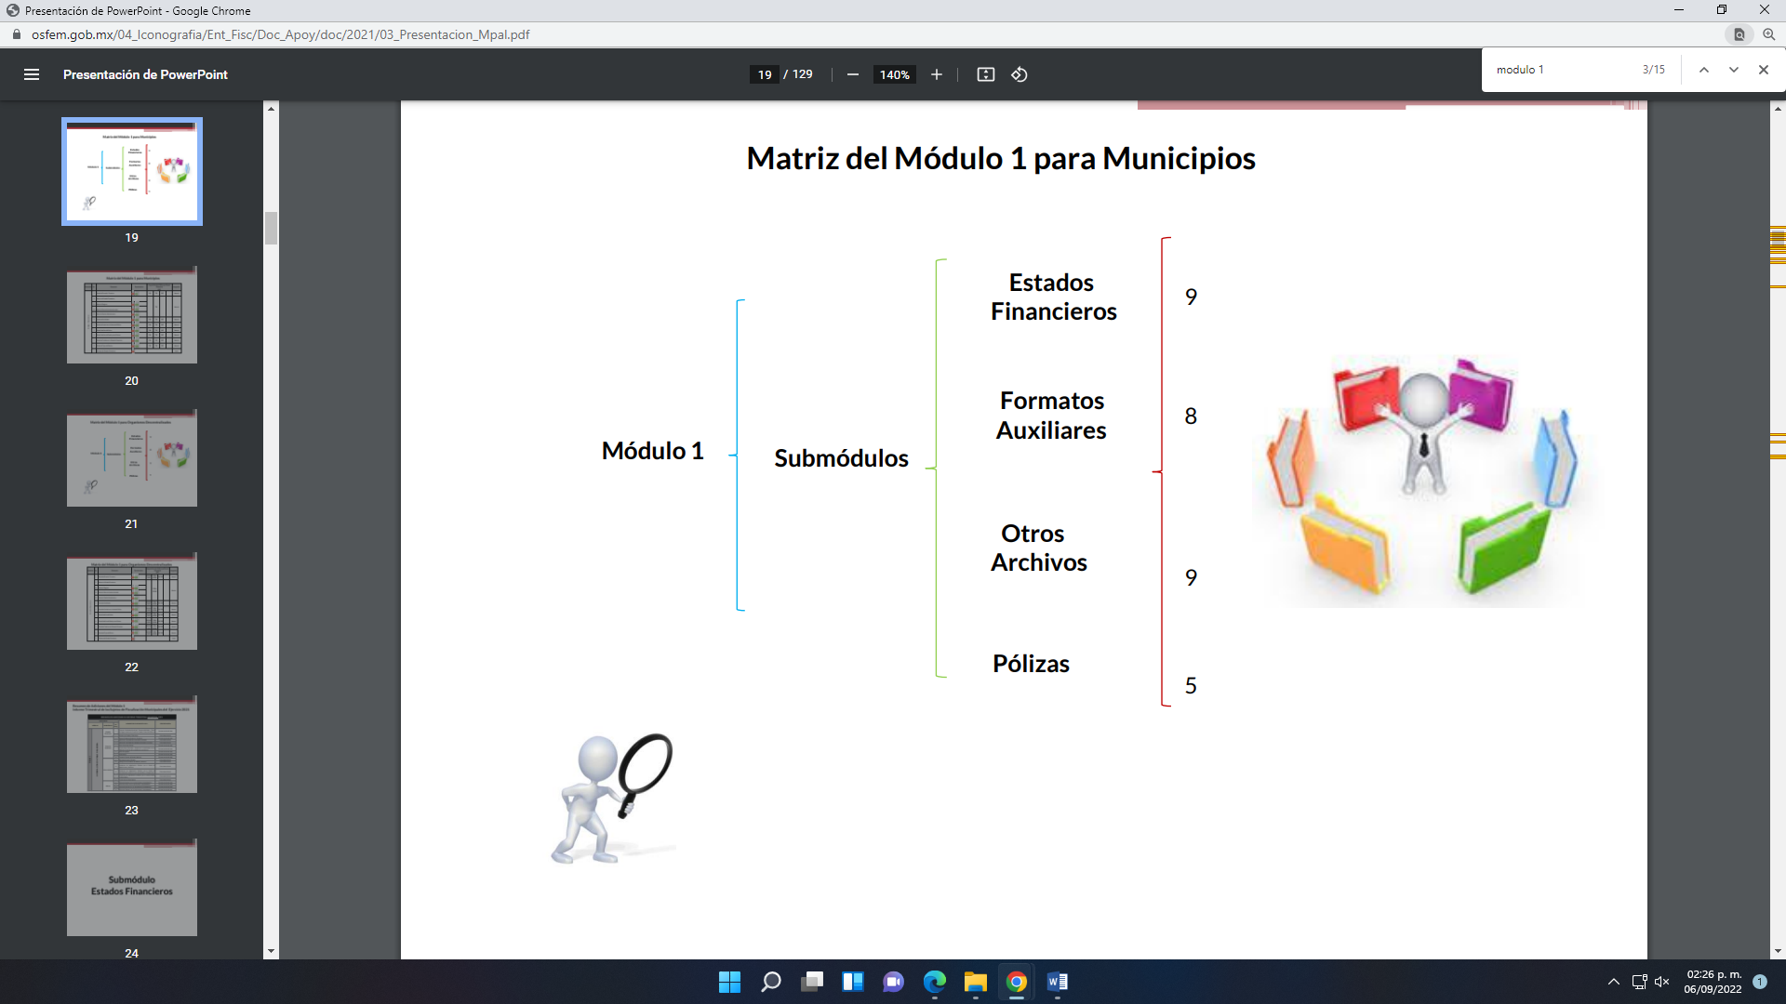

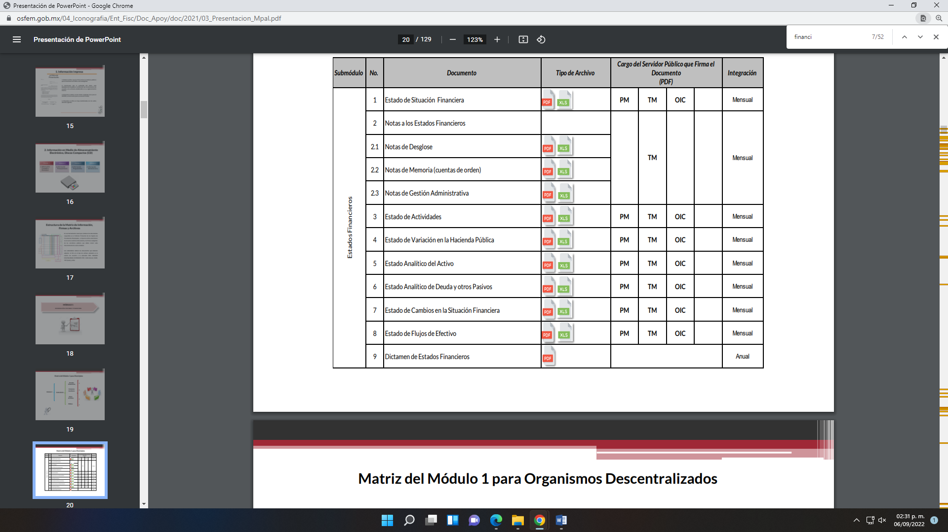

Año 2020:

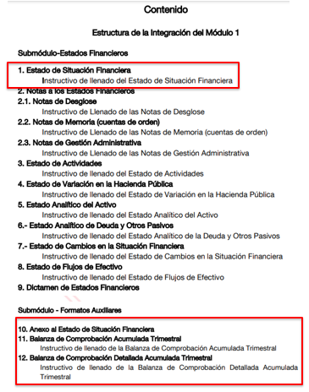

Año 2021:

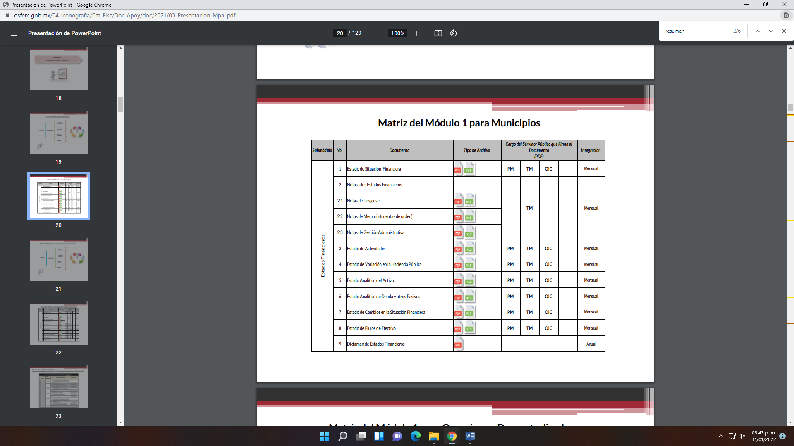

Año 2022:

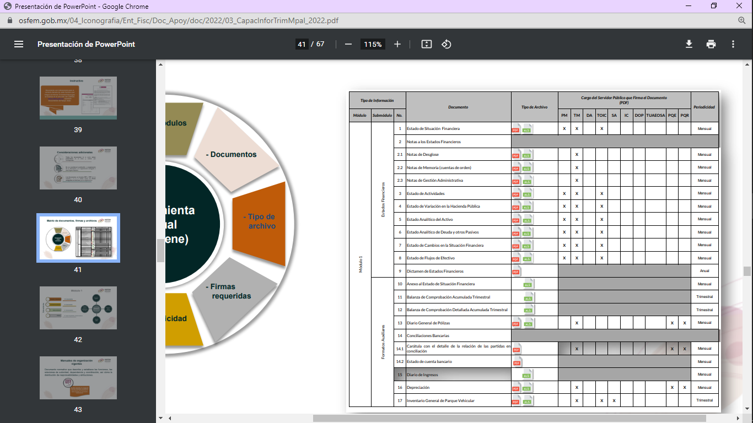

Año 2023: Estados Financieros:

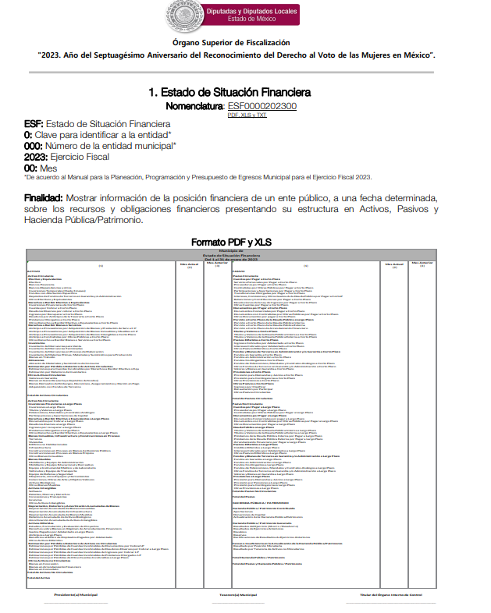



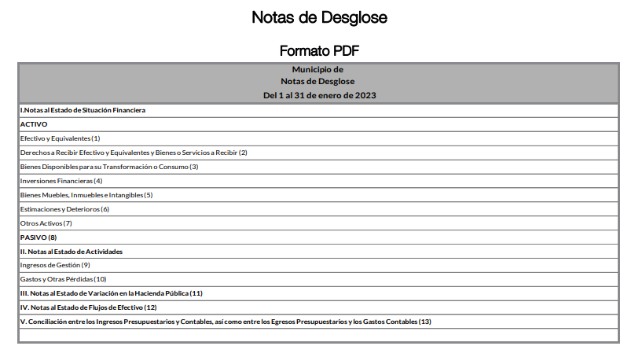

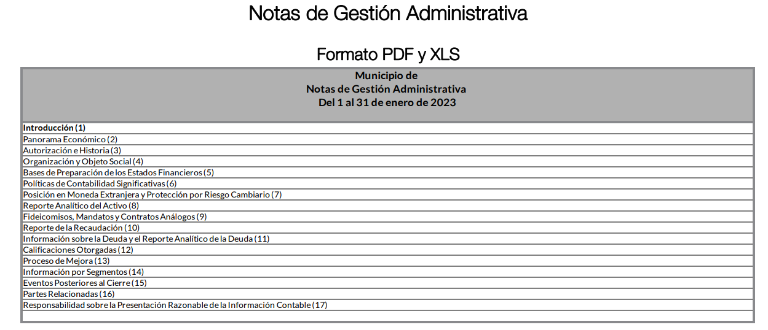





















Además, de acuerdo a los formatos establecidos por el Consejo Nacional de Armonización Contable (CONAC), para los Estado Financieros, el cual puede ser consultado en la siguiente página electrónica: <https://www.conac.gob.mx/es/CONAC/Normatividad_Vigente>, para mayor referencia, se observa que contemplan los siguientes:

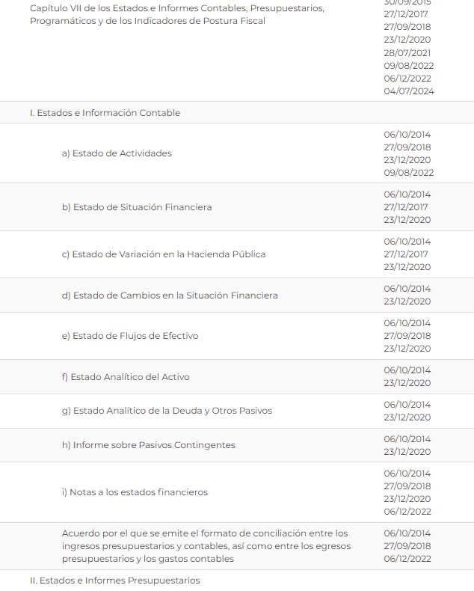

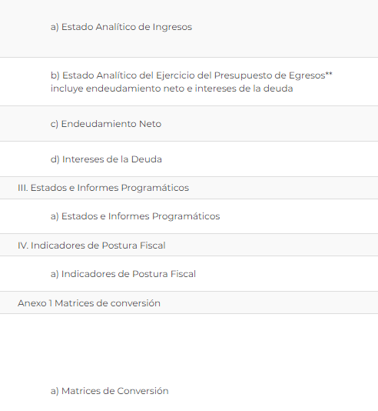

Luego entonces en su conjunto, dentro de los Estados Financieros, se contemplan los formatos de Estado de Actividades, Estado de Flujos de Efectivo, Estado Analítico del Ejercicio del Presupuesto de Egresos, Estado Analítico de Ingresos, Estado de Cambios en la Situación Financiera, Balanzas de Comprobación Acumulada y Detallada.

Por otra parte, sobre el estado comparativo de egresos y estado comparativo de ingresos, si bien de lo anteriormente señalado, no se advierte como tal un formato denominado con esas características, sin embargo de la página del Ayuntamiento de Ecatepec de Morelos, por ejemplo en el año 2019 y 2023 si generó la información sobre dichos estados comparativos, como se advierte a continuación:

2019:



2023:



Ahora bien, si bien es cierto que el particular requirió los Estados Financieros debidamente autorizados en el que deberán integrarse el estado de posición financiera, balanza de comprobación, estado de actividades, flujo de efectivo, estado de ingresos y egresos, estado comparativo de egresos, estado comparativo de ingresos, avance presupuestal de egresos, disponibilidad de flujo de efectivo, estado de cambios en el capital, balanza de comprobación detallada; sin embargo, conforme a lo señalado anteriormente, los Estados Financieros contemplan diversos formatos que en su conjunto dan cuenta de la información financiera del Ayuntamiento de Ecatepec de Morelos respecto del ejercicio fiscal correspondiente.

Pero existe la posibilidad que de acuerdo a cada uno de los años solicitados, dichos formatos pudieron sufrir cambios en su integración o bien algunos ya no se generan; por consiguiente, deberá entregarse los Estados Financieros autorizados en los año 2019 al 2023 del Ayuntamiento de Ecatepec de Morelos, con cada uno de los formatos que lo integran.

Precisado a lo anterior, regresando a la respuesta del **SUJETO OBLIGADO,** si bien esta fue proporcionada por el Tesorero Municipal que en términos de lo señalado por el artículo 95 fracciones IV, VI y XI de la Ley Orgánica Municipal del Estado de México, que señala:

*Artículo 95.- Son atribuciones del tesorero municipal:*

*…*

*IV. Llevar los registros contables, financieros y administrativos de los ingresos, egresos, e inventarios.*

*…*

*VI. Presentar anualmente al ayuntamiento un informe de la situación contable financiera de la Tesorería Municipal*

*…*

*XI. Proponer la política de ingresos de la tesorería municipal…” (Sic)*

Es el área competente para conocer de la información solicitada; sin embargo, sólo se concretó a señalar que la información solicitada la puede consultar en el siguiente link:



Para efectos de la consulta, sin embargo, es necesario puntualizar que dicha información se proporcionó a través de un documento digitalizado que al no permitir editar, modificar o procesar su contenido, requiere que dicha liga sea capturada carácter por carácter, tarea que se dificulta en gran medida ya que al componerse de diversos caracteres, existe una gran probabilidad de cometer errores en la captura, lo cual implicaría invariablemente la imposibilidad de acceder a la información.

Al respecto, es oportuno referir que de conformidad con el artículo 24, fracción V de la Ley de Transparencia y Acceso a la Información Pública del Estado de México y Municipios, los entes públicos se encuentran obligados **a promover** la generación, documentación y publicación de la información **en formatos abiertos y accesibles**, es decir, se debe procurar, en la medida de lo posible, que la información que se genere permita su reproducción y reutilización electrónica, de manera libre sin ninguna restricción.

Atento a lo anterior se insta al **SUJETO OBLIGADO,** para que en próximas ocasiones, en la medida de lo posible, cuando haga entrega de información pública de manera electrónica, garantice la interoperabilidad de esta, es decir, que esta contenga datos en formatos y estándares abiertos para su reproducción y reutilización electrónica por parte de los solicitantes, preferentemente a través de enlaces o hipervínculos, que permitan la conexión directa a la página o sitio en el que se aloja la información al dar clic al mismo, con la finalidad de asegurar el acceso a la información que es de su interés.

Por consiguiente, se determina que el pronunciamiento del Ayuntamiento de Ecatepec de Morelos, careció de los principios de congruencia y exhaustividad, como refuerzo a lo anterior resulta crucial el Criterio 02/17, emitido por el Pleno del Instituto Nacional de Transparencia y Acceso a la Información y Protección de Datos Personales, de título y texto siguientes:

***“Congruencia y exhaustividad. Sus alcances para garantizar el derecho de acceso a la información.*** *De conformidad con el artículo 3 de la Ley Federal de Procedimiento Administrativo, de aplicación supletoria a la Ley Federal de Transparencia y Acceso a la Información Pública, en términos de su artículo 7; todo acto administrativo debe cumplir con los principios de congruencia y exhaustividad. Para el efectivo ejercicio del derecho de acceso a la información,* ***la congruencia implica que exista concordancia entre el requerimiento formulado por el particular y la respuesta proporcionada por el sujeto obligado****; mientras que* ***la exhaustividad significa que dicha respuesta se refiera expresamente a cada uno de los puntos solicitados****. Por lo anterior, los sujetos obligados cumplirán con los principios de congruencia y exhaustividad, cuando las respuestas que emitan guarden una relación lógica con lo solicitado y atiendan de manera puntual y expresa, cada uno de los contenidos de información.” (Sic)*

Razones por las cuales lo procedente es ordenar los documentos en donde consten los Estados Financieros del Ayuntamiento de Ecatepec de Morelos del año 2019, 2020, 2021, 2022 y 2023, en versión pública de ser procedente conforme a lo señalado en el considerando quinto del presente fallo.

Finalmente, es de señalar que, como ya se mencionó el **SUJETO OBLIGADO**, omitió proporcionar respuestas a las solicitudes de acceso a la información pública, en el término contemplado en el ya citado artículo 163 de la Ley de la materia, razón por la que se ordena dar vistaa la Secretaría Técnica del Pleno de este Instituto para hacer del conocimiento del Órgano Interno de Control competente la presente resolución, a fin de que de conformidad con el artículo 190 de la Ley de Transparencia y Acceso a la Información Pública del Estado de México y Municipios se determine lo conducente.

**Quinto. Versión Pública.** Para la entrega de la información, en razón de que el derecho de acceso a la información pública no es absoluto, sino que encuentra como excepciones que la información sobre la cual se peticiona el acceso, sea o contenga datos que deban ser clasificados en los términos que la misma Ley de la Materia señala, el Sujeto Obligado tendrá que hacer la elaboración de una versión pública de los documentos que vaya entregar para dar cumplimiento a esta resolución, a fin de satisfacer el derecho de acceso a la información pública del **RECURRENTE** sin menoscabar el derecho a la protección de los datos personales de terceros.

Lo anterior, de conformidad a lo que señalan los artículos 3, fracciones IX, XX, XXXII, XLV; 6, 137 y 143 fracción I, de la Ley de Transparencia y Acceso a la Información Pública del Estado de México y Municipios vigente, que se leen como sigue:

***“Artículo 3. Para los efectos de la presente Ley se entenderá por:***

***IX. Datos personales:******La información concerniente a una persona, identificada o identificable*** *según lo dispuesto por la Ley de Protección de Datos Personales del Estado de México;*

***XX. Información clasificada:*** *Aquella considerada por la presente Ley como reservada o confidencial;*

***XXXII. Protección de Datos Personales:*** *Derecho humano que tutela la privacidad de datos personales en poder de los sujetos obligados y sujetos particulares;*

***XLV. Versión pública****: Documento en el que se elimine, suprime o borra la información clasificada como reservada o confidencial para permitir su acceso.”*

***“Artículo 6.*** *Los datos personales son irrenunciables, intransferibles e indelegables, por lo que los sujetos obligados no deberán proporcionar o hacer pública la información que contenga, con excepción de aquellos casos en que deban hacerlo en observancia de las disposiciones aplicables. En el caso de los derechos de acceso, rectificación, cancelación u oposición; los principios, procedimientos, medidas de seguridad en el tratamiento y demás disposiciones en materia de datos personales, se deberá estar a lo dispuesto en las leyes de la materia.”*

***“Artículo 137.*** *Cuando un mismo medio, impreso o electrónico, contenga información pública y reservada o confidencial, la Unidad de Transparencia para efectos de atender una solicitud de información, deberán elaborar una versión pública en la que se testen las partes o secciones clasificadas, indicando su contenido de manera genérica y fundando y motivando su clasificación.”*

***“Artículo 143****. Para los efectos de esta Ley se considera información confidencial, la clasificada como tal, de manera permanente, por su naturaleza, cuando:*

***I.*** *Se refiera a la información privada y los datos personales concernientes a una persona física o jurídica colectiva identificada o identificable;*

*II. Los secretos bancario, fiduciario, industrial, comercial, fiscal, bursátil y postal, cuya titularidad corresponda a particulares, sujetos de derecho internacional o a sujetos obligados cuando no involucren el ejercicio de recursos públicos; y*

*III. La que presenten los particulares a los sujetos obligados, de conformidad con lo dispuesto por las leyes o los tratados internacionales.” (Sic)*

De los preceptos anteriores se desprende que cuando un documento que vaya a ser entregado vía acceso a la información pública, contenga tanto información de interés público como información que debe ser clasificada, se hará la entrega del mismo, testando las secciones o datos que deban ser clasificados; por ende el Sujeto Obligado deberá proceder a testar los datos personales que se encuentren contenidos en los documentos a entregar por parte del Sujeto Obligado para satisfacer el derecho de acceso a la información pública de la parte **RECURRENTE**, esto es, los datos concernientes a una persona identificada o identificable, o aquellos datos que tengan el carácter de sensibles, es decir los que afectan la esfera más íntima de su titular o cuya utilización indebida pueda dar origen a discriminación o conlleven un riesgo grave para aquel de acuerdo a lo que señala la fracción XII del artículo 4 de la Ley de Protección de Datos Personales en Posesión de Sujetos Obligados del Estado de México.

Datos que deberá clasificar como confidenciales por tratarse precisamente de información privada, puesto que los datos personales son irrenunciables, intransferibles e indelegables y los Sujetos Obligados no deberán hacer entrega de los mismos a personas ajenas a su titular.

Por ende, la clasificación de la información no opera con la simple supresión de datos que se haga en los documentos de que se trate o con la simple decisión que tome el Servidor Público Habilitado o el Responsable de la Unidad de Transparencia del **SUJETO OBLIGADO**, sino que ello deberá realizarse en términos de lo que disponen los artículos 49 fracción VIII, 53, fracción X y 59, fracción V, de la Ley en consulta, cuyo sentido literal es el siguiente:

***“Artículo 49.******Los Comités de Transparencia*** *tendrán las siguientes atribuciones:*

***VIII. Aprobar, modificar o revocar la clasificación de la información****…”*

*“****Artículo 53.*** *Las* ***Unidades de Transparencia*** *tendrán las siguientes* ***funciones****:*

***X. Presentar ante el Comité, el proyecto de clasificación de información****…”*

***“Artículo 59.*** *Los* ***servidores públicos habilitados*** *tendrán las* ***funciones*** *siguientes:*

***V. Integrar y presentar al responsable de la Unidad de Transparencia la propuesta de clasificación de información****, la cual tendrá los fundamentos y argumentos en que se basa dicha propuesta…” (Sic)*

Denotándose de dichos elementos normativos que el determinar la clasificación de la información es un trabajo en conjunto tanto de los Servidores Públicos Habilitados, de las Unidades de Transparencia y del Comité de Transparencia del Sujeto Obligado, teniendo el deber los primeros de ellos de presentar ante la Unidad de Transparencia la propuesta de la clasificación de la información, para que luego ésta presente ante al Comité de Transparencia de así resultar procedente el proyecto de clasificación de la información y finalmente sea éste último quien apruebe, modifique o revoque la clasificación de la información solicitada.

Para lo cual, a su vez en el caso de información de carácter confidencial, se debe atender a lo que señala el artículo 149 de la Ley de Transparencia Local vigente, que se lee como sigue:

*“****Artículo 149.*** *El* ***acuerdo que clasifique la información como confidencial*** *deberá contener un razonamiento lógico en el que demuestre que la información se encuentra en alguna o algunas de las hipótesis previstas en la presente Ley.”(Sic)*

Es decir, el **SUJETO OBLIGADO** a través de su Comité de Transparencia, deberá elaborar acuerdo que contenga un razonamiento lógico con el que se demuestre que la información que se testa de las versiones públicas que se sirva elaborar, encuadra en alguna de las hipótesis que contempla la Ley de la Materia en su artículo 143; ya que de lo contrario, se crearía la incertidumbre jurídica en relación a si lo entregado es formalmente una versión pública, o un documento ilegible, incompleto o tachado; en otras palabras si no se exponen de manera puntual las razones de la versión pública de la documentación entregada se estaría violentando el derecho de acceso a la información de la parte solicitante.

Al respecto, se destaca que la versión pública que elabore el **SUJETO OBLIGADO** debe cumplir con las formalidades exigidas en la Ley; es decir, resulta necesario que el Comité de Transparencia del Sujeto Obligado emita el Acuerdo de Clasificación correspondiente debidamente fundado y motivado, que sustente la versión pública, el cual deberá cumplir cabalmente con las formalidades previstas en el artículo 137 de la Ley de Transparencia y Acceso a la Información Pública del Estado de México y Municipios, ya expuesto; así como con los numerales aplicables de los **LINEAMIENTOS GENERALES EN MATERIA DE CLASIFICACIÓN Y DESCLASIFICACIÓN DE LA INFORMACIÓN, ASÍ COMO PARA LA ELABORACIÓN DE VERSIONES PÚBLICAS**, publicados en el Diario Oficial de la Federación en fecha dieciocho de noviembre del año dos mil veintidós, mediante Acuerdo del Consejo Nacional del Sistema Nacional de Transparencia, Acceso a la Información Pública y Protección de Datos Personales, que literalmente expresan:

***“Lineamientos Generales en materia de Clasificación y Desclasificación de la Información, así como para la elaboración de Versiones Públicas***

*“****Segundo.-*** *Para efectos de los presentes Lineamientos Generales, se entenderá por:*

***XVIII.******Versión pública:*** *El documento a partir del que se otorga acceso a la información, en el que se testan partes o secciones clasificadas, indicando el contenido de éstas de manera genérica,* ***fundando y motivando la*** *reserva o* ***confidencialidad****, a través de la resolución que para tal efecto emita el Comité de Transparencia.*

***Cuarto.*** *Para clasificar la información como reservada o confidencial, de manera total o parcial, el titular del área del sujeto obligado deberá atender lo dispuesto por el Título Sexto de la Ley General, en relación con las disposiciones contenidas en los presentes lineamientos, así como en aquellas disposiciones legales aplicables a la materia en el ámbito de sus respectivas competencias, en tanto estas últimas no contravengan lo dispuesto en la Ley General.*

*Los sujetos obligados deberán aplicar, de manera estricta, las excepciones al derecho de acceso a la información y sólo podrán invocarlas cuando acrediten su procedencia.*

***Quinto.*** *La carga de la prueba para justificar toda negativa de acceso a la información, por actualizarse cualquiera de los supuestos de clasificación previstos en la Ley General, la Ley Federal y leyes estatales, corresponderá a los sujetos obligados, por lo que deberán fundar y motivar debidamente la clasificación de la información ante una solicitud de acceso o al momento en que generen versiones públicas para dar cumplimiento a las obligaciones de transparencia, observando lo dispuesto en la Ley General y las demás disposiciones aplicables en la materia.*

***…***

***Séptimo.*** *La clasificación de la información se llevará a cabo en el momento en que:*

***I.*** *Se reciba una solicitud de acceso a la información;*

***II.*** *Se determine mediante resolución del Comité de Transparencia, el órgano garante*

*competente, o en cumplimiento a una sentencia del Poder Judicial; o*

***III.*** *Se generen versiones públicas para dar cumplimiento a las obligaciones de transparencia previstas en la Ley General, la Ley Federal y las correspondientes de las entidades federativas.*

*Los titulares de las áreas deberán revisar la clasificación al momento de la recepción de una solicitud de acceso a la información, para verificar si encuadra en una causal de reserva o de confidencialidad.*

***Octavo.*** *Para fundar la clasificación de la información se debe señalar el artículo, fracción, inciso, párrafo o numeral de la ley o tratado internacional suscrito por el Estado mexicano que expresamente le otorga el carácter de reservada o confidencial.*

*Para motivar la clasificación se deberán señalar las razones o circunstancias especiales que lo llevaron a concluir que el caso particular se ajusta al supuesto previsto por la norma legal invocada como fundamento.*

*En caso de referirse a información reservada, la motivación de la clasificación deberá comprender el análisis de la prueba de daño a que hace referencia el artículo 104 de la Ley General, en relación con el artículo trigésimo tercero de los presentes lineamientos, así como las circunstancias que justifican el establecimiento de determinado plazo de reserva.*

***Noveno.*** *En los casos en que se solicite un documento o expediente que contenga partes o secciones clasificadas, los titulares de las áreas deberán elaborar una versión pública fundando y motivando la clasificación de las partes o secciones que se testen, siguiendo los procedimientos establecidos en el Capítulo IX de los presentes lineamientos.*

***Décimo.*** *Los titulares de las áreas, deberán tener conocimiento y llevar un registro del personal que, por la naturaleza de sus atribuciones, tenga acceso a los documentos clasificados. Asimismo, deberán asegurarse de que dicho personal cuente con los conocimientos técnicos y legales que le permitan manejar adecuadamente la información clasificada, en los términos de la Ley General de Archivos, Lineamientos para la Organización y Conservación de Archivos y demás normatividad aplicable.*

*En ausencia de los titulares de las áreas, la información será clasificada o desclasificada por la persona que lo supla, en términos de la normativa que rija la actuación del sujeto obligado.*

***Décimo primero.*** *En el intercambio de información entre sujetos obligados para el ejercicio de sus atribuciones, los documentos que se encuentren clasificados deberán llevar la leyenda correspondiente de conformidad con lo dispuesto en el Capítulo VIII de los presentes lineamientos.*

*[…]*

***CAPÍTULO VIII***

***DE LOS ELEMENTOS PARA LA CLASIFICACIÓN***

***Quincuagésimo****. Los titulares de las áreas de los sujetos obligados podrán establecer sus propios modelos o formatos para la elaboración de versiones públicas de documentos o expedientes, siempre y cuando cumplan lo establecido en los presentes Lineamientos, así como en las correspondientes Leyes Generales.*

***Quincuagésimo primero****. Toda acta del Comité de Transparencia deberá contener:*

*I. El número de sesión y fecha;*

*II. El nombre del área que solicitó la clasificación de información;*

*III. La fundamentación legal y motivación correspondiente;*

*IV. La resolución o resoluciones aprobadas; y*

*V. La rúbrica o firma digital de cada integrante del Comité de Transparencia.*

*Las resoluciones del Comité en las que se haya determinado confirmar o modificar la clasificación de información pública como reservada, deberán incluir, cuando menos:*

*I. Los motivos y razonamientos que sustenten la confirmación o modificación de la prueba de daño;*

*II. Descripción de las partes o secciones reservadas, en caso de clasificación parcial;*

*III. El periodo por el que mantendrá su clasificación y fecha de expiración; y*

*IV. El nombre del titular y área encargada de realizar la versión pública del documento, en su caso.*

*En los casos en que se clasifique la información como reservada siempre se entregará o anexará la prueba de daño con la respuesta al solicitante.*

*En los casos de resoluciones del Comité de Transparencia en las que se confirme la clasificación de información confidencial solo se deberán de identificar los tipos de datos protegidos, de conformidad con el lineamiento trigésimo octavo.*

***Quincuagésimo segundo****. Para la clasificación y elaboración de versiones públicas de documentos que contengan información clasificada como reservada o confidencial, las áreas de los sujetos obligados deberán tomar las medidas pertinentes tendientes a asegurar que el espacio utilizado para testar la información no podrá ser empleado para la sobreposición de contenido distinto al autorizado por el Comité.*

*En el caso específico de la clasificación y elaboración de versiones públicas de documentos que contengan información confidencial, las áreas de los sujetos obligados deberán:*

*I. Fijar la fecha en que se elaboró la versión pública y la fecha en la cual el Comité de Transparencia confirmó dicha versión;*

*II. Señalar dentro del documento el tipo de información confidencial que fue testada en cada caso específico, de conformidad con el lineamiento trigésimo octavo; y*

*III. Señalar las personas o instancias autorizadas a acceder a la información clasificada.*

*En los documentos de difusión electrónica, señalar en la primera hoja y en el nombre del archivo, que la versión pública corresponde a un documento que contiene información confidencial.*

***…***

*Quincuagésimo cuarto. Cuando el Comité de Transparencia confirme la clasificación de documentos reservados y/o confidenciales, sea total o parcialmente; se deberá anexar al expediente la resolución que determinó la clasificación o, en su defecto, identificar en la carátula del expediente del cual formen parte, la fecha y sesión del Comité de Transparencia en la que se confirmó dicha clasificación.*

*Quincuagésimo quinto. Cada área del sujeto obligado podrá designar formalmente a una o más personas como responsables del testado, que sean encargadas de la adecuada elaboración o supervisión de las versiones públicas de los documentos o expedientes, verificando que cumplan con los requisitos señalados en las Leyes Generales, los presentes Lineamientos y demás normativa aplicable antes de su confirmación por el Comité de Transparencia.” (Sic)*

Efectivamente, cuando se clasifica información como confidencial es importante someterlo al Comité de Transparencia, quien debe confirmar, modificar o revocar la clasificación.

Por lo tanto, la entrega de documentos en su versión pública debe acompañarse necesariamente del Acuerdo del Comité de Transparencia que la sustente, en el que se expongan los fundamentos y razonamientos que llevaron al Sujeto Obligado a testar, suprimir o eliminar datos de dicho soporte documental, ya que no hacerlo implica que lo entregado no es legal ni formalmente una versión pública, sino más bien una documentación ilegible, incompleta o tachada; pues no señalar las razones por las que no se aprecian determinados datos -ya sea porque se testan o suprimen- deja al solicitante en estado de incertidumbre, al no conocer o comprender porque no aparecen en la documentación respectiva, es decir, si no se exponen de manera puntual las razones de ello se estaría violentando desde un inicio el derecho de acceso a la información del solicitante, por lo que el acuerdo respectivo, deberá hacerse del conocimiento de la parte **RECURRENTE**.

Así, con fundamento en lo prescrito en los artículos 5 párrafos trigésimo segundo, trigésimo tercero y trigésimo cuarto de la Constitución Política del Estado Libre y Soberano de México; 2, fracción II; 29, 36 fracciones I y II; 176, 178, 181, 185 y 186 fracción II de la Ley de Transparencia y Acceso a la Información Pública del Estado de México y Municipios, este Pleno:

1. **R E S U E L V E:**

**Primero.** Resultan fundados los motivos de inconformidad de la parte **RECURRENTE**, en términos del Considerando **Cuarto** de la presente resolución.

**Segundo.** Se **ORDENA** al **SUJETO OBLIGADO** a que,en términos del Considerando Cuarto y Quinto, haga entrega vía Sistema de Acceso a la Información Mexiquense (SAIMEX), previa búsqueda exhaustiva y razonable en versión pública de ser procedente, de los documentos en donde conste lo siguiente:

* Los Estados Financieros de los años 2019, 2020, 2021, 2022 y 2023.

*De ser procedente debiendo emitir el Acuerdo del Comité de Transparencia de conformidad a la Ley de Transparencia y Acceso a la Información Pública del Estado de México y Municipios, en el que funde y motive las razones sobre los datos que se supriman o eliminen de los soportes documentales objeto de las versiones públicas que se formulen y se pongan a disposición del* ***RECURRENTE****, mismo que igualmente hará de su conocimiento.*

**Tercero. Notifíquese vía SAIMEX** la presente resolución al Titular de la Unidad de Transparencia del **SUJETO OBLIGADO**, para que conforme al artículo 186 último párrafo, 189 segundo párrafo y 194 de la Ley de Transparencia y Acceso a la Información Pública del Estado de México y Municipios; dé cumplimiento a lo ordenado dentro del plazo de diez días hábiles, e informe a este Instituto en un plazo de tres días hábiles siguientes sobre el cumplimiento dado a la presente y, se le apercibe que en caso de negarse a cumplir la presente resolución o hacerlo de manera parcial, se le impondrá una medida de apremio de conformidad con lo previsto en los artículos 198, 200, fracción III; 214, 215 y 216 de la Ley de Transparencia y Acceso a la Información Pública del Estado de México y Municipios.

**Cuarto. Notifíquese vía SAIMEX a la parte RECURRENTE,** la presente resolución, así como, que de conformidad con lo establecido en el artículo 196 de la Ley de Transparencia y Acceso a la Información Pública del Estado de México y Municipios, en caso de que considere que le causa algún perjuicio podrá impugnarla vía Juicio de Amparo en los términos de las leyes aplicables.

**Quinto. Notifíquese vía SAIMEX a la parte RECURRENTE** que la respuesta que dé **EL SUJETO OBLIGADO** derivada de la presente resolución es susceptible de ser impugnada nuevamente, mediante recurso de revisión, ante el Instituto, en términos del artículo 179, último párrafo de la Ley de Transparencia y Acceso a la Información Pública del Estado de México y Municipios.

**Sexto.** Gírese oficio a la Secretaría Técnica del Pleno de este Instituto para hacer del conocimiento del Órgano Interno de Control competente la presente resolución, a fin de que de conformidad con el artículo 190 de la Ley de Transparencia y Acceso a la Información Pública del Estado de México y Municipios se determine lo conducente, en términos de lo señalado en el considerando cuarto de la presente resolución.

ASÍ LO RESUELVE, POR UNANIMIDAD DE VOTOS, EL PLENO DEL INSTITUTO DE TRANSPARENCIA, ACCESO A LA INFORMACIÓN PÚBLICA Y PROTECCIÓN DE DATOS PERSONALES DEL ESTADO DE MÉXICO Y MUNICIPIOS, CONFORMADO POR LOS COMISIONADOS JOSÉ MARTÍNEZ VILCHIS, MARÍA DEL ROSARIO MEJÍA AYALA, SHARON CRISTINA MORALES MARTÍNEZ, LUIS GUSTAVO PARRA NORIEGA Y GUADALUPE RAMÍREZ PEÑA; EN LA TRIGÉSIMA PRIMERA SESIÓN ORDINARIA CELEBRADA EL CUATRO DE SEPTIEMBRE DE DOS MIL VEINTICUATRO, ANTE EL SECRETARIO TÉCNICO DEL PLENO ALEXIS TAPIA RAMÍREZ.

.

1. “Artículo 178.

   …

   A falta de respuesta del sujeto obligado, dentro de los plazos establecidos en esta Ley, a una solicitud de acceso a la información pública, el recurso podrá ser interpuesto en cualquier momento, acompañado con el documento que pruebe la fecha en que presentó la solicitud…”(Sic)
2. Artículo 92. Los sujetos obligados deberán poner a disposición del público de manera permanente y actualizada de forma sencilla, precisa y entendible, en los respectivos medios electrónicos, de acuerdo con sus facultades, atribuciones, funciones u objeto social, según corresponda, la información, por lo menos, de los temas, documentos y políticas que a continuación se señalan: (…)
3. “Artículo 3. Para los efectos de la presente Ley se entenderá por: (…) XXII. Información de interés público: Se refiere a la información que resulta relevante o beneficiosa para la sociedad y no simplemente de interés individual, cuya divulgación resulta útil para que el público comprenda las actividades que llevan a cabo los sujetos obligados…”